1. Tirar o endereço completo e atualizar conforme abaixo (aliga.aspx) 20min.

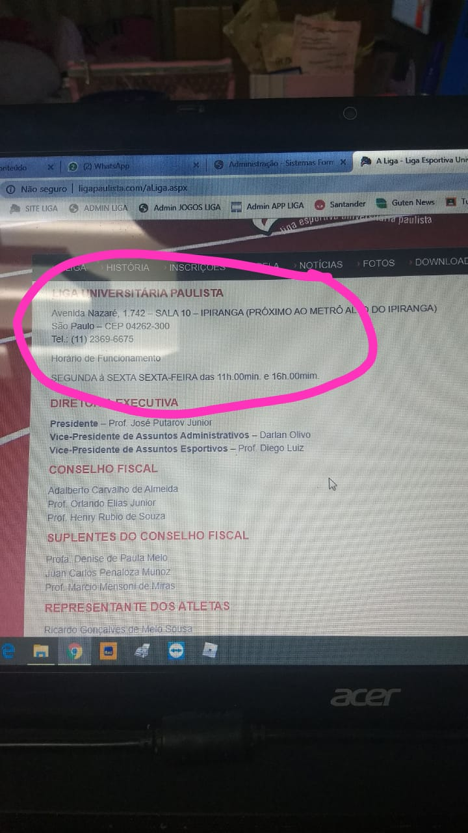

Fone / ZAP: (11) 9 4794-7778

Horário de Funcionamento

Entre Segunda e Sexta-Feira das 09h.00min. as 15h.00min.

1. Arrumar o Parágrafo da seguinte forma: (link inscrição) 20min.

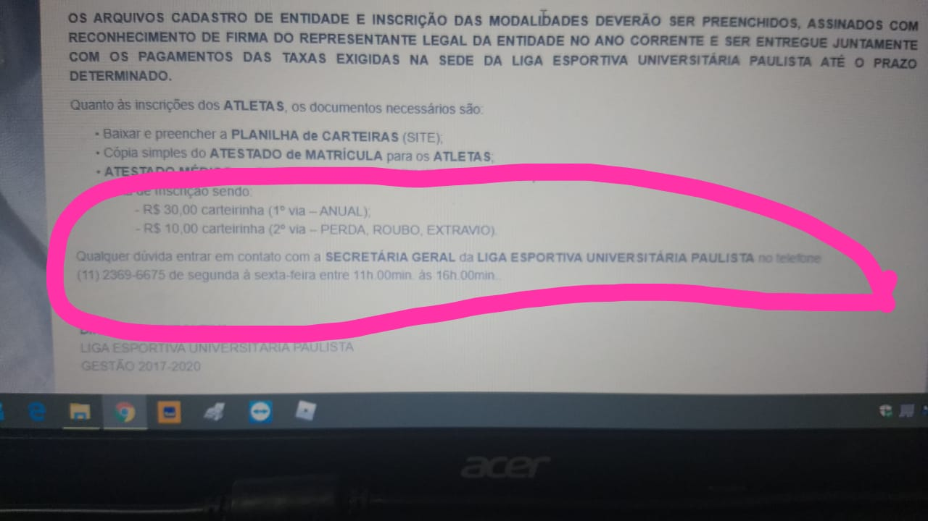

Qualquer dúvida entrar em contato com a SECRETÁRIA GERAL da LIGA ESPORTIVA UNIVERSITÁRIA PAULISTA no telefone

(11) 9 4794-7778 entre segunda e sexta-feira das 09h.00min. às 15h.00min..

1. O link TRIBUNAL voltou a ficar os processos duplicados na página!!! **(NÃO TINHA AJUSTADO VOCÊ NÃO TINHA AUTORIZADO O AJUSTE)** 1h
2. No item Fale Conosco atualiza também!!! 20min.

Tira o endereço também todo e deixa somente a seguinte informação

Fone / ZAP: (11) 9 4794-7778

Horário de Funcionamento

Entre Segunda e Sexta-Feira das 09h.00min. as 15h.00min.

1. O Link EVENTOS embaixo do site (está fora do ar) 1h
2. O link ATOS OFICIAIS embaixo do site (está fora do ar) 1h
3. Sugestão no link FOTOS, onde está ligado a Galeria de Fotos que vinha tudo do FACEBOOK!!! 2h

Obs: Retirar a busca das fotos do facebook e adicionar 5 a 6 linhas de 2 colunas totalizando de 10 a 12 fotos fixas.